人教版八年级物理上册《6.4密度与社会生活》“1课3练”及答案（课前预习+随堂练习+达标练习）

课前预习
1.密度与温度
（1）多数物质与温度的关系：
①一定质量的气体受热后体积________。气体的热胀冷缩最为显著，它的密度受___________的影响最大。
②一般固体、液体的热胀冷缩不像气体那样明显，因而密度受温度的影响比较__ 。
③综上可知，温度能够改变物质的________
（2）水的反常膨胀
①在4℃时水的密度_________
②在高于4℃时，随着温度的升高，水的密度越来越_______
③在低于4℃时，随着温度的降低，水的密度也越来________。
2.密度与物质鉴别
（1）利用密度可以___________，但是要准确的鉴别物质，常常要多种方法并用。
（2）新材料的发展会给人们的生活带来巨大的改变。在新材料开发过程中，材料的____________仍然是科学研究的核心问题之一。
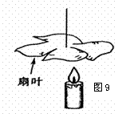
课堂练习
1．如图所示，点燃蜡烛会使它上方的扇叶旋转起来。
这是因为蜡烛的火焰使附近空气的温度升高，体积
膨胀，空气的密度变 __ _，所以热空气________（填“上升”或“下降” ）形成气流，气流流过扇叶时，带动扇叶转起来。
2.液态蜡凝固后，中间会凹陷下去。则蜡由液态变为固态时，它的体积将________，密度将________。（两空都选填“变大”、“变小”或“不变”）
3.冬天里，常看到室外的自来水管外包了一层草，是为了防止水管冻裂，水管被冻裂的原因是( )
A.水管里的水结成冰以后，密度变大
B.水管本身耐寒程度不够而破裂
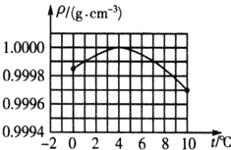
C.水管里水结成冰以后，质量变大
D.水管里水结成冰以后，由于冰的密度比水小，冰的体积变大
4.水具有反常膨胀的特性．如图所示为水的密度在0℃～10[℃范围内随温度变化的曲线．根据图象可知，温度等于__ __ ℃时，水的密度最大；在0℃～4℃范围内，水具有_________ 热缩冷胀（填“热胀冷缩”或“热缩冷胀”）的性质．
5.小明为了检验运动会中获得的铜牌是否由纯铜制成，下列方法中最合理的是( )
A．观察铜牌的颜色
B．测铜牌的质量
C．测铜牌的体积
D．测铜牌的密度
达标练习
6.社会上食品造假事件时有发生．小明的奶奶从自由市场上购买了一箱牛奶，小明想知道牛奶是否掺水．通过查阅资料得知，在牛奶中掺水后，掺水含量与牛奶密度的关系如下表所示．小明取l00ml这种牛奶，测得它的质量为102.2g，则这种牛奶 ( )
牛奶中掺水含量 | 0% | 10% | 20% | 30% | 40% | 50% | 60% | 70% | 80% | 90%[] | 100%
牛奶密度（g/cm³） | 1.030 | 1.027 | 1.024 | 1.021 | 1.018 | 1.015 | 1.012 | 1.009 | 1.006 | 1.003 | 1.000
A．未掺水
B．掺水含量20％以下
C．掺水含量20％—30％
D．掺水含量30％以
7.2009年9月，我国自主研发生产的一种碳纤维产品，各项性能达到国际先进水平，其密度是钢的四分之一，强度是钢的十倍。它最适合用于制作 ( )[来源:学科网]
A．汽车的底盘 B．产品包装盒
C．打夯的重锤 D．航空器部

8.a、b是两个由同种材料制成的金属球，a的质量81g，体积30cm³，b的质量50g，体积25cm³．如果其中有一个球是实心的，那么，这个实心球应该是_________ （选填“a”或“b”），这种金属的密度是_______ g/cm³．
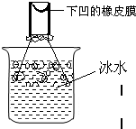
9.夏天，用橡皮膜封闭一锥形瓶的瓶口，把锥形瓶放在冰水中后，瓶口的橡皮膜会向下凹，如图，由此可知：该瓶内气体温度降低，密度_______（选择“变大”、“不变”、“变小”）．根据气体密度的这种变化规律，发生火灾时为了避免吸入燃烧后产生的有毒气体，人应尽量贴近地面爬行的理由是 ____ __________．
10.用盐水选种时,需要配置密度为1.1 g/cm³的盐水。现已有500ml的盐水,其质量 为600g，则应 （ ）

A.加水 B.加盐

C.既不加盐，也不加水 D.无法判断

11.体积为100立方厘米的冰融化成水后.下列说法正确的是（ ）
A.质量不变,水的体积为90 cm³
B.质量变大,水的质量为100g
C.质量不变,水的体积为100 cm³
D.质量变小,水的密度为1.0g/cm³
12.医院里有一只氧气瓶，它的容积是10dm³，里面装有密度为2.5kg/m³的氧气，某次抢救病人用去了5g氧气，则瓶内剩余氧气的密度为（ ）
A．1kg/m³ B．2kg/m³
C．2.2kg/m³ D．2.5kg/m³

13.我国加油站有的以体积来计价,有的以质量来计价。关于冬夏对两种计价方式的影响说法正确的是 （ ）

A.冬天，按体积计价不合理 ，消费者会吃亏

B.冬天，按质量计价不合理 ，商家会吃亏

C夏天，按体积计价不合理 ，商家会吃亏

D.无论冬天夏天，按质量计价最合理 ，商家和消费者都不会吃亏
14.点燃两支长度不同的蜡烛，将其固定在桌面上，如图所示，如果用玻璃杯将两支蜡烛罩在里面，两支蜡烛最先熄灭的是（ ）

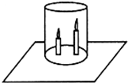
A．长的先熄灭

B．短的先熄灭

C．同时熄灭

D．无法判断
15.人类在新材料探索的道路上总在进行着不懈的努力，世界上密度最小的固体“气凝胶”就是新材料探索的重要成果，该物质的坚固耐用程度不亚于钢材，且能承受1400℃的高温，而密度只有3kg/m³．已知某大型飞机采用现在盛行的超高强度结构钢（ρ_{钢}=7.8×10³kg/m³）制造，耗钢130吨；若采用“气凝胶”代替钢材来制造一架同样大小的飞机，则需“气凝胶”质量为（ ）
A．0.05吨 B．0.26吨
C．2.6吨 D．50吨
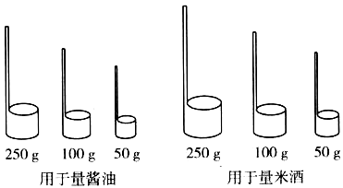
16.小明去某古镇旅游时发现，米酒是当地的一种特产。小店卖米酒和卖酱油都用竹筒状的容器来量取，但量取相同质量的米酒时所用的器具比量取酱油的要大一点，如图1所示。
（1）请你利用所学的物理知识对这种现象作出解释。
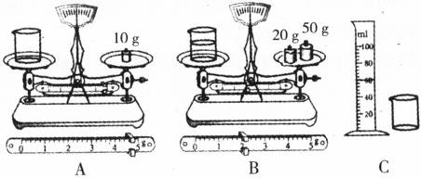
答：_____________________________
______________________ _______ ；
（2）小明在古镇买了一瓶米酒。回家后，
按图2所示A一B一C的顺序进行了实验，测出了米酒的密度。由图2所示数据求得米酒的密度为_________kg/ m³。
（3）按照小明的实验方案测出的米酒密度是偏大还是偏小?如何改进他的实验方案可使测出的米酒密度更准确?
答： _____________________________。
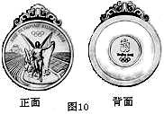
17.如图是我国设计的北京2008年奥运会奖牌，奖牌正面为国际奥委会统一规定的图案，奖牌背面镶嵌着取自中国的玉石，形象诠释了中华民族自古以来以“玉”比“德”的价值观，是中华文明与奥林匹克精神的一次“中西合璧”。 奖牌分为金牌、银牌和铜牌。其中金牌由纯银、玉石、纯金组成，金牌的总体积约为23 cm³，镶嵌玉石的体积约为5.4cm ³，纯金的质量约为6g。（已知：ρ玉=3.0g/cm³，ρ金=19.3g/cm³，ρ银=10.5 g/cm³）。
请问：
(1)一枚金牌约需要玉石多少克？
(2)一枚金牌除了玉石和纯金外，还需 纯银约多少克？（计算结果保留一位小数）

答案
1．小 上升 ２．变小 变大 ３．Ｄ
４．４℃ 热缩冷胀 ５．Ｄ ６．Ｃ
７．Ｄ ８．ａ ２.７ ９．变小 燃烧产生的有毒气体温度较高，密度较小而上浮，会分布在房间上方，所以应该贴近地面爬行 １０．Ａ １１．Ａ １２．Ｂ １３．Ｄ １４．Ａ １５．Ａ １６．（１）解：米酒的密度小于酱油的密度，质量相等的米酒的体积就要大于酱油的体积，所以量取相同质量的米酒时所用的量具比量取酱油的要大一点。（２）0.95×10³—0.96×10³范围内的数字都正确。（３）偏大 按Ｂ——Ｃ——Ａ的顺序进行试验。
１７．（1）依题意，第一次满瓶子水的质量m5=m2-m1=700g-200g=500g，瓶内水的体积即瓶子的容积v1=m5/ρ水 =500g/1g/cm3 =500cm3 （2）第二次瓶内水的质量m6=m4-m3=1409g-1000g=409g 第二次瓶内水的体积v2=m6/ρ 水=409g/1g/cm3 =409cm3 金属片的体积v=v1-v2=500cm3-409cm3=91cm3 （3）金属片的质量m=m3-m1=1000g-200g=800g 金属片的密度ρ=m/v=800g/91cm3 =8.79 g/cm3 金属片可能是铜

